Введение в педагогику, педагогический (образовательный) процесс в комиксах, часть 3



Авторы:
Щедрин Дмитрий Сергеевич, преподаватель ГБПОУ «СОУОР»;
Щедрин Сергей Васильевич, пенсионер, к.п.н.


Аннотация

Методическое пособие «Введение в педагогику, педагогический (образовательный) процесс в комиксах, часть 3» включает следующие разделы: введение в педагогику, педагогический (образовательный) процесс (педагогический (образовательный) процесс, в т.ч.: понятие, структура и этапы педагогического процесса; законы и закономерности педагогического процесса; принципы педагогического процесса) и список источников информации (список литературы, список источников иллюстраций).
Методическое пособие содержит 22 рисунка.
Методическое пособие предназначено для студентов и преподавателей педагогики средних профессиональных учебных заведений, преподавателей и слушателей курсов повышения квалификации (профессиональной переподготовки) системы дополнительного образования.

Государственное бюджетное профессиональное образовательное учреждение «Саратовское областное училище (техникум) олимпийского резерва»

ВВЕДЕНИЕ В ПЕДАГОГИКУ, ПЕДАГОГИЧЕСКИЙ (ОБРАЗОВАТЕЛЬНЫЙ) ПРОЦЕСС В КОМИКСАХ

методическое пособие

часть 3

подготовили:

Щедрин Дмитрий Сергеевич, преподаватель ГБПОУ «СОУОР»;
Щедрин Сергей Васильевич, пенсионер, к.п.н.

г. Саратов
2023
СОДЕРЖАНИЕ

Аннотация ………………………………………….…………………………………………..….. 4
1. Введение в педагогику, педагогический (образовательный) процесс …………………..… 5 1.4. Педагогический (образовательный) процесс ……………………………..………………. 5 1.4.1. Понятие, структура и этапы педагогического процесса ………………..……………… 5 1.4.2. Законы и закономерности педагогического процесса ………………………….……. 10 1.4.3. Принципы педагогического процесса ………………………………………………….. 13 2. Список источников информации …………………………………………………………….. 18 2.1. Список литературы …………………………….……………………………………….…. 18 2.2. Список источников иллюстраций ……….……..…………………..…………………...…. 18

АННОТАЦИЯ

Методическое пособие «Введение в педагогику, педагогический (образовательный) процесс в комиксах, часть 3» включает следующие разделы: введение в педагогику, педагогический (образовательный) процесс (педагогический (образовательный) процесс, в т.ч.: понятие, структура и этапы педагогического процесса; законы и закономерности педагогического процесса; принципы педагогического процесса) и список источников информации (список литературы, список источников иллюстраций).
Методическое пособие содержит 22 рисунка.
Методическое пособие предназначено для студентов и преподавателей педагогики средних профессиональных учебных заведений, преподавателей и слушателей курсов повышения квалификации (профессиональной переподготовки) системы дополнительного образования.

1. ВВЕДЕНИЕ В ПЕДАГОГИКУ. ПЕДАГОГИЧЕСКИЙ (ОБРАЗОВАТЕЛЬНЫЙ) ПРОЦЕСС

1.4. ПЕДАГОГИЧЕСКИЙ (ОБРАЗОВАТЕЛЬНЫЙ) ПРОЦЕСС

1.4.1. Понятие, структура и этапы педагогического процесса

Для того чтобы человеческое общество развивалось, оно должно передавать свой социальный опыт новым поколениям. Передача социального опыта может происходить по-разному. В первобытном обществе это осуществлялось в основном через имитацию, повторение, копирование поведения взрослых. В средние века такая передача осуществлялась чаще всего через зазубривание текстов.



Рис. 52. Передача социального опыта

С определенного момента процесс передачи социального опыта выделился и стал целенаправленным. Осуществлялся он в ходе взаимодействия старшего (педагога) с младшим (обучающимся), которое получило название «педагогический процесс». Сегодня это понятие признается ключевым в педагогике и является предметом ее изучения.


Педагогический процесс – это целенаправленное, специально организованное взаимодействие (цепочка взаимодействий) педагога и обучающего, направленное на достижение заданной цели и приводящее к заранее намеченному изменению состояния, преобразованию свойств и качеств обучаемых.

Рис. 53. Педагогический процесс

Иными словами, педагогический процесс – это процесс, в котором социальный опыт трансформируется в качества личности обучаемого, в т.ч. в его компетенции.
В структуре педагогического процесса можно выделить следующие взаимосвязанные элементы:
- цели обучения и воспитания (для чего учить и воспитывать);
- содержание обучения и воспитания (чему учить, что воспитывать);
- технология обучения и воспитания, методы, приемы средства (как учить, как воспитывать);
- организационные формы (в каких условиях);
- результат обучения и воспитания;
- педагог;
- обучающийся.

Системообразующим фактором педагогического процесса выступает его цель, понимаемая как многоуровневое явление. Цель внутренне присуща (имманентна) педагогически интерпретированному социальному опыту, присутствует в явном или неявном виде как в средствах, так и в деятельности педагогов и обучающихся. Цели соотносятся с результатами, образуя замкнутый цикл. Полнота совпадения цели с результатами служит надежным критерием эффективности педагогического процесса.



Рис. 54. Системообразующий фактор педагогического процесса

В развитии всех педагогических процессов можно легко обнаружить одни и те же этапы, которые являются как составными частями, так и отражают последовательность развития процесса. Главными этапами педагогического процесса можно назвать подготовительный, основной и заключительный:

На подготовительном этапе педагогического процесса создаются надлежащие условия для его протекания в заданном направлении и с заданной скоростью. На этом этапе решаются следующие важные задачи: обоснование и постановка цели, диагностика условий, прогнозирование, проектирование и планирование развития процесса.



Рис. 55. Этапы педагогического процесса

Сущность первой, состоит в том, чтобы трансформировать общую педагогическую цель в конкретные задачи, достижимые на заданном отрезке педагогического процесса. На этом этапе выявляются противоречия между требованиями общей педагогической цели и конкретными возможностями контингента обучающихся, намечаются пути разрешения этих противоречий в проектируемом процессе.

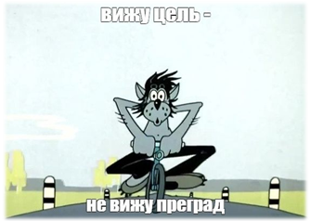
Поставить правильную цель, определить задачи процесса невозможно без диагностики. Ее главная цель получить ясное представление о тех причинах, которые будут помогать или препятствовать достижению намеченных результатов.

Рис. 56. Этапы педагогического процесса

В процессе диагностики собирается вся необходимая информация о реальных возможностях педагогов и обучающихся, уровне их предшествующей подготовки и многих других важных обстоятельствах, происходит корректировка первоначальных задач: очень часто конкретные условия заставляют их пересматривать, приводить в соответствие с реальными возможностями.


Далее проводится прогнозирование хода и результатов педагогического процесса. Сущность прогнозирования заключается в том, чтобы еще до начала процесса оценить его возможную результативность в имеющихся конкретных условиях.

Рис. 57. Этапы педагогического процесса

Применяя научное прогнозирование, можно заранее теоретически взвесить и рассчитать параметры процесса. Оно осуществляется по довольно сложным методам, но затраты на получение прогноза окупаются, поскольку в этом случае педагоги получают возможность активно вмешиваться в протекание и ход педагогического процесса, не дожидаясь, пока он окажется малоэффективным или приведет к нежелательным последствиям.

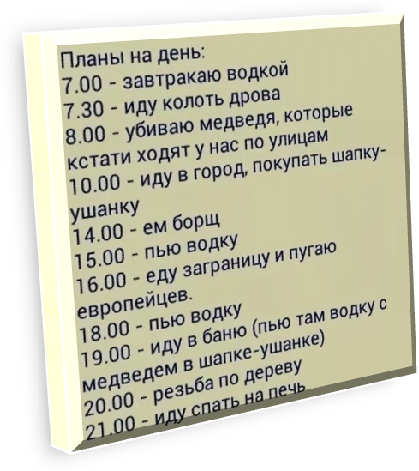

Завершается подготовительный этап скорректированным на основе результатов диагностики и прогнозирования проектом организации процесса, который после окончательной доработки воплощается в план.

Рис. 58. Этапы педагогического процесса

Планы педагогических процессов имеют определенный срок действия. План – это итоговый документ, в котором точно определено кому, когда и что нужно сделать.

Основной этап осуществления педагогического процесса можно рассматривать как относительно обособленную систему, включающую в себя важные взаимосвязанные элементы:
- постановка и разъяснение целей и задач предстоящей деятельности;
- взаимодействие педагогов и обучающихся;
- использование намеченных методов, средств и форм педагогического процесса;
- создание благоприятных условий;
- осуществление разнообразных мер стимулирования деятельности обучающихся;
- обеспечение связи педагогического процесса с другими процессами.

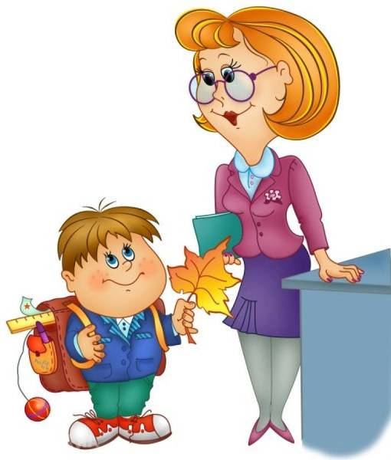
Эффективность процесса зависит от того, насколько целесообразно эти элементы связаны между собой, не противоречит ли их направленность и практическая реализация общей цели друг другу.

Рис. 59. Этапы педагогического процесса

Важную роль на этапе осуществления педагогического процесса играют обратные связи, служащие основой для принятия оперативных управленческих решений. Обратная связь – основа качественного управления процессом, ее развитию и укреплению каждый педагог обязан придавать приоритетное значение, только опираясь на нее, удается найти рациональное соотношение педагогического управления и самоуправления своей деятельностью со стороны обучающихся.

На заключительном этапе анализируются ход и результаты педагогического процесса после его завершения, чтобы в будущем не повторить ошибок, неизбежно возникающих в любом, даже очень хорошо спланированном и организованном процессе, чтобы в следующем цикле учесть неэффективные моменты предыдущего.



Рис. 60. Этапы педагогического процесса

Особенно важно понять причины неполного соответствия результатов первоначальному замыслу, где, как и почему возникли ошибки. Практика подтверждает, что больше всего ошибок появляется тогда, когда педагог игнорирует диагностику и прогнозирование процесса.

1.4.2. Законы и закономерности педагогического процесса

Любой науке присуща система законов и закономерностей. В философии закон трактуется как наиболее существенная, повторяющаяся, устойчивая связь и взаимная обусловленность. Благодаря познанию закона вскрываются не любые связи и отношения, а те, которые отражают явление в его целостности. Законы существуют объективно, так как они отражают объективную действительность.



Рис. 61. Законы и закономерности

Педагогический процесс, как и любой реальный процесс, имеет свои законы и закономерности.

Закон педагогического процесса – отражение объективных, внутренних, существенных и относительно стойких связей педагогических явлений, способствующее научному управлению воспитательной деятельностью, предвидению результатов того или иного педагогического решения, направленного на оптимизацию содержания, форм, средств и методов учебно-воспитательной деятельности.

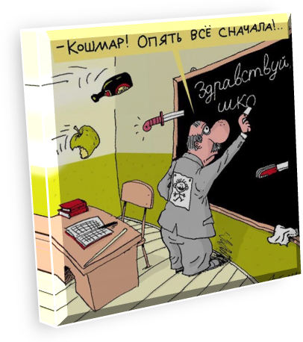

Рис. 62. Закон педагогического процесса

Среди законов педагогического процесса выделяют:
- закон социальной обусловленности целей, содержания и методов обучения. Он раскрывает объективный процесс определяющего влияния общественных отношений, социального строя на формирование всех элементов воспитания и обучения. Речь идет о том, чтобы, используя данный закон, полно и оптимально перевести социальный заказ на уровень педагогических средств и методов;
- закон взаимообусловленности обучения, воспитания и деятельности обучающихся. Он раскрывает соотношение между педагогическим руководством и развитием собственной активности обучающихся, между способами организации воспитания и обучения, его результатами;
- закон целостности и единства педагогического процесса. Он раскрывает соотношение части и целого в педагогическом процессе, обусловливает необходимость гармонического единства рационального, эмоционального, сообщающего и поискового, содержательного, операционного и мотивационного компонентов в воспитании и обучении;
- закон единства и взаимосвязи теории и практики в воспитании и обучении;
- закон единства и взаимообусловленности индивидуальной и групповой организации деятельности обучающихся;
- закон незавершимости образования вытекает из мобильного характера социализации, которая свидетельствует о незавершимости развития личности на каждом возрастном этапе. Каждый возрастной этап развития человека является самостоятельной индивидуальной и социальной ценностью (а не только и не столько этапом подготовки к дальнейшей жизни).

Закономерности обучения, рассматривающиеся как выражение действия законов в конкретных условиях, – это объективные, существенные, устойчивые, повторяющиеся связи между составными частями, компонентами педагогического процесса.



Рис. 63. Закономерности обучения

Среди общих закономерностей педагогического процесса выделяют:
- закономерность цели воспитания и обучения. Цель образования зависит от:
- уровня и темпов развития общества;
- потребностей и возможностей общества;
- уровня развития, возможностей педагогической науки и практики;
- закономерность содержания воспитания и обучения. Содержание образования зависит от:
- общественных потребностей и целей образования;
- темпов социального и научно-технического прогресса;
- возрастных возможностей обучающихся;
- уровня развития теории и практики образования;
- материально-технических и экономических возможностей образовательных организаций;
- закономерность качества воспитания и обучения. Эффективность каждого нового этапа образования зависит от:
- продуктивности предыдущего этапа и достигнутых на нем результатов;
- характера и объема изучаемого материала;
- организационно-педагогического взаимодействия участников педагогического процесса;
- уровня развития личностных качеств обучающихся;
- времени воспитания и обучения;
- закономерность методов образования. Эффективность методов образования зависит от:
- знаний и навыков педагога в применении методов;
- цели образования;
- содержания образования;
- возраста обучающихся;
- возможностей обучающихся;
- материально-технического обеспечения;
- организации образовательного процесса;
- закономерность управления образованием. Продуктивность воспитания и обучения зависит от:
- интенсивности обратных связей в системе образования;
- обоснованности корректирующих воздействий;
- закономерность стимулирования воспитания и обучения. Продуктивность воспитания и обучения зависит от:
- внутренних стимулов (мотивов) воспитания (обучения);
- внешних (общественных, экономических, педагогических) стимулов.

1.4.3. Принципы педагогического процесса


Принципы педагогического процесса – это система основных требований к обучению и воспитанию, выполнение которых обеспечивает необходимую эффективность решения задач гармоничного развития личности.

Рис. 64. Принципы педагогического процесса

Формулировки и содержание принципов вытекают из законов и закономерностей педагогического процесса и обуславливаются выбранной образовательной парадигмой.
Для российского образования выбор образовательной парадигмы предопределен частью 1 статьи 2 Федерального закона Российской Федерации «Об образовании в Российской Федерации»: «Образование – единый целенаправленный процесс … осуществляемый … в целях интеллектуального, духовно-нравственного, творческого, физического и (или) профессионального развития человека, удовлетворения его образовательных потребностей и интересов» и это – гуманистическая образовательная парадигма.
Система принципов должна соответствовать определенным требованиям:
- обязательность. Принципы – это не совет, не рекомендация, они требуют обязательного и полного воплощения в практику;
- комплексность. Предполагается одновременное, а не поочередное, изолированное применение принципов на всех этапах педагогического процесса;
- равнозначность. Среди принципов нет главных и второстепенных, таких, что требуют реализации в первую очередь, и таких, осуществление которых можно отложить на завтра.
С учетом вышесказанного можно предложить следующую систему принципов педагогического процесса:


Активность, сознательность, самодеятельность и мотивированность обучающихся – формирование осознанного позитивного отношения обучаемых к образовательному процессу, развитие их инициативы и самостоятельности.

Рис. 65. Активность, сознательность, самодеятельность и мотивированность обучающихся

Организация педагогом такого взаимодействия с обучающимся, в котором последний мог выступать в активной роли. Создание оптимальных условий для самосовершенствования, самоопределения и самореализации обучающихся, самостоятельного освоения им образовательной программы.

Гуманистическая направленность образования – подчинение всей образовательной работы задачам формирования всесторонне развитой личности. Комплексности и единство обучения и воспитания. Отношение педагога к обучающемуся как к ответственному и самостоятельному субъекту собственного развития.



Рис. 66. Гуманистическая направленность образования

Доступность при необходимой степени трудности – воспитание и обучение ведется с постепенным увеличением трудностей (от известного к неизвестному; от менее трудного – к более трудному; от сложного – к более сложному).
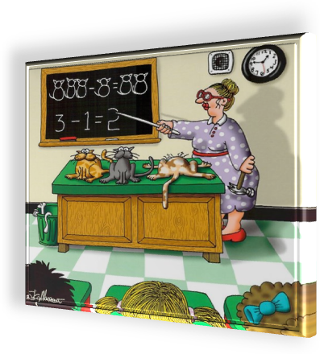

Рис. 67. Доступность при необходимой степени трудности

Воспитание и обучение не должно оказываться излишне легким, оно должно вестись на оптимальном уровне трудности с учетом возрастных, индивидуальных и половых особенностей, уровня обученности и воспитанности, интересов и жизненного опыта обучающихся, а также реальных возможностей обучающегося с целью предупреждения различного рода перегрузок, отрицательно сказывающихся на его физическом и психическом здоровье.

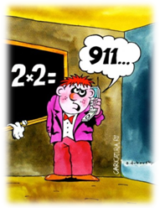
Индивидуально-личностный подход – организация педагогического процесса на основе учета индивидуальных личностных качеств обучающихся (темперамента, характера, способностей, мотивов, потребностей, особенностей эмоциональной сферы и др.).

Рис. 68. Индивидуально-личностный подход

При этом осуществляется мониторинг личностных качеств (динамики развития) обучающихся, их потенциальных возможностей, ближайших перспектив и, на основе результатов мониторинга, производится корректировка индивидуальных образовательных траекторий обучающихся.

Культуросообразность – воспитание и обучение должно основываться на общечеловеческих ценностях культуры, строиться в соответствии с ценностями и нормами национальных культур и особенностями, присущими населению тех или иных регионов, баланса ценностей различных культур и субкультур. Максимальное использование в образовании культуры той среды, нации, общества, региона, в которой находится конкретная образовательная организация.



Рис. 69. Культуросообразность

Наглядность – построение воспитания и обучения на конкретных примерах и образцах.
Научность – соответствие содержания, форм, технологий, методов и т.д. образовательного процесса современному уровню развития науки и техники.
Незавершимость образования – образовательный процесс необходимо строить так, чтобы на каждом возрастном этапе каждый человек имел возможность заново познать себя и других, реализовать свои возможности.

Опора на положительные качества обучающихся в сочетании с разумной требовательностью к ним. Педагоги должны выявлять положительное в обучающемся и, опираясь на хорошее, развивать другие, недостаточно сформированные или отрицательно сориентированные качества. Потенциал разумной требовательности существенно возрастает, если она объективно целесообразна, продиктована задачами полноценного развития личности.

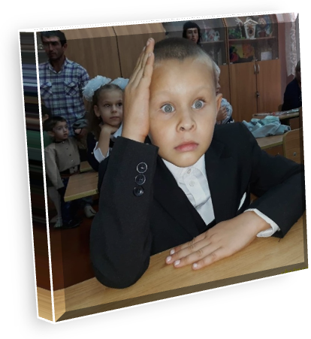

Рис. 70. Опора на положительные качества обучающихся в сочетании с разумной требовательностью к ним

Преемственность, последовательность и систематичность – закрепление ранее усвоенных компетенций, приобретенных личностных качеств обучающихся, их последовательное развитие и совершенствование, а также соблюдение логических связей в процессе образования.
Природосообразность – безусловный приоритет общих законов развития природы, научное понимание взаимосвязи естественных и социальных процессов, сохранение (укрепление) физического, психического и духовного здоровья обучающихся на основе индивидуально-личностного подхода.

Связь с жизнью и практикой – связь теоретических знаний и практического опыта, соединение обучения и воспитания с производственной (трудовой) практикой, систематическое ознакомление обучающихся со значимыми текущими событиями.


Рис. 71. Связь с жизнью и практикой

Согласованность требований – обязывает педагога добиваться сбалансированности, гармоничности внешних влияний на обучающегося (вспомним: «У семи нянек – дитя без глаза»).



Сотрудничество – организация взаимодействия педагога и обучающегося на основе межсубъектных связей в форме сотрудничества.

Рис. 72. Сотрудничество

Социализация – объединение интересов личности участников образовательного процесса с общественными. Как лицо, состоящее на службе у государства, педагог осуществляет государственный заказ в сфере образования. Это требует подчинения деятельности педагога задачам образования подрастающего поколения в соответствии с государственной стратегией образования и направляет деятельность педагогов на формирование социально необходимого типа личности.



Рис. 73. Социализация

Сочетание индивидуального и группового характеров воспитания и обучения – организация как индивидуальной, так и групповой работы, которая требует от участников умения сотрудничать, координировать совместные действия, находиться в постоянном взаимодействии.
Уважение личности обучающегося – соблюдение этого принципа предполагает:
- уважения прав и свобод обучающегося;
- уважения права обучающегося быть самим собой;
- ненасильственного формирования требуемых качеств личности обучающегося, безусловного отказа от телесных и других унижающих честь и достоинство личности наказаний;
- признания права обучающегося на полный отказ от формирования тех качеств, которые по каким-либо причинам противоречат его убеждениям (гуманитарным, религиозным и др.).

2. СПИСОК ИСТОЧНИКОВ ИНФОРМАЦИИ

2.1. СПИСОК ЛИТЕРАТУРЫ

- Щедрин Д.С. Педагогика // Официальный сайт ГБПОУ СОУОР [Электронный ресурс]: [сайт]. URL: https://souor.siteedu.ru/partition/47915/.

2.2. СПИСОК ИСТОЧНИКОВ ИЛЛЮСТРАЦИЙ

- Рис. 52. Использована картинка, размещенная по адресу: https://papik.pro/uploads/posts/2021-12/thumbs/1639496068_10-papik-pro-p-uchitel-risunok-10.png.
- Рис. 53. Использована картинка, размещенная по адресу: https://papik.pro/uploads/posts/2021-09/thumbs/1631266231_24-papik-pro-p-shkolnie-karikaturi-26.jpg.
- Рис. 54. Использована картинка, размещенная по адресу: https://proprikol.ru/wp-content/uploads/2021/12/vizhu-czel-prikolnye-kartinki-5.jpg.
- Рис. 55. Использована картинка, размещенная по адресу: https://krot.info/uploads/posts/2021-03/thumbs/1614863748_20-p-lestnitsa-v-nebo-art-kartinki-21.jpg.
- Рис. 56. Использована картинка, размещенная по адресу: https://proprikol.ru/wp-content/uploads/2021/12/vizhu-czel-prikolnye-kartinki-21.jpg.
- Рис. 57. Использована картинка, размещенная по адресу: https://krot.info/uploads/posts/2021-03/thumbs/1614863760_15-p-lestnitsa-v-nebo-art-kartinki-15.jpg.
- Рис. 58. Использована картинка, размещенная по адресу: https://papik.pro/uploads/posts/2022-05/thumbs/1653681180_17-papik-pro-p-risunok-plani-na-den-18.jpg.
- Рис. 59. Использована картинка, размещенная по адресу: https://papik.pro/uploads/posts/2021-12/thumbs/1639496078_21-papik-pro-p-uchitel-risunok-21.jpg.
- Рис. 60. Использована картинка, размещенная по адресу: https://papik.pro/uploads/posts/2021-12/thumbs/1639496082_25-papik-pro-p-uchitel-risunok-25.png.
- Рис. 61. Использована картинка, размещенная по адресу: https://kartinkof.club/uploads/posts/2022-03/thumbs/1648735332_1-kartinkof-club-p-kartinki-smeshnoi-uchenii-1.jpg.
- Рис. 62. Использована картинка, размещенная по адресу: https://papik.pro/uploads/posts/2021-09/thumbs/1631266216_13-papik-pro-p-shkolnie-karikaturi-14.jpg.
- Рис. 63. Использована картинка, размещенная по адресу: https://papik.pro/uploads/posts/2021-12/thumbs/1639496054_7-papik-pro-p-uchitel-risunok-7.png.
- Рис. 64. Использована картинка, размещенная по адресу: https://papik.pro/uploads/posts/2021-09/thumbs/1631266204_3-papik-pro-p-shkolnie-karikaturi-3.jpg.
- Рис. 65. Использована картинка, размещенная по адресу: https://papik.pro/uploads/posts/2021-09/thumbs/1631266221_16-papik-pro-p-shkolnie-karikaturi-17.jpg.
- Рис. 66. Использована картинка, размещенная по адресу: https://proprikol.ru/wp-content/uploads/2019/06/prikolnye-kartinki-pro-shkolu-i-uroki-33.jpg.
- Рис. 67. Использована картинка, размещенная по адресу: https://papik.pro/uploads/posts/2021-09/thumbs/1631266229_22-papik-pro-p-shkolnie-karikaturi-24.jpg.
- Рис. 68. Использована картинка, размещенная по адресу: https://papik.pro/uploads/posts/2021-09/thumbs/1631266201_2-papik-pro-p-shkolnie-karikaturi-2.jpg.
- Рис. 69. Использована картинка, размещенная по адресу: https://img2.reactor.cc/pics/post/%D0%A2%D0%B0%D0%BB%D0%B8%D0%B1%D0%B0%D0%BD-%D0%92-%D1%81%D0%B2%D0%B5%D1%82%D0%B5-%D0%BF%D0%BE%D1%81%D0%BB%D0%B5%D0%B4%D0%BD%D0%B8%D1%85-%D1%81%D0%BE%D0%B1%D1%8B%D1%82%D0%B8%D0%B9-%D0%BA%D1%83%D0%BB%D1%8C%D1%82%D1%83%D1%80%D0%B0-%D1%81%D0%BA%D1%83%D0%BB%D1%8C%D0%BF%D1%82%D1%83%D1%80%D1%8B-6910328.jpeg.
- Рис. 70. Использована картинка, размещенная по адресу: https://krot.info/uploads/posts/2022-03/thumbs/1646922472_1-krot-info-p-smeshnoi-uchenik-smeshnie-foto-1.jpg.
- Рис. 71. Использована картинка, размещенная по адресу: https://krot.info/uploads/posts/2022-03/thumbs/1646922454_2-krot-info-p-smeshnoi-uchenik-smeshnie-foto-2.png.
- Рис. 72. Использована картинка, размещенная по адресу: https://kartinkof.club/uploads/posts/2022-04/thumbs/1649958825_7-kartinkof-club-p-uchitel-prikolnie-kartinki-7.jpg.
- Рис. 73. Использована картинка, размещенная по адресу: https://kartinkof.club/uploads/posts/2022-04/thumbs/1649958828_17-kartinkof-club-p-uchitel-prikolnie-kartinki-17.jpg.

Источник: [1].
Как и в случае с определением понятия «педагогика» среди ученых нет единого мнения относительно того, что такое педагогический процесс: - педагогический процесс – организованное взаимодействие старшего (обучающего) и младшего (обучаемого) поколений с целью передачи старшими и освоения младшими социального опыта, необходимого для жизни и труда в обществе; - педагогический процесс представляет собой специально организованное взаимодействие педагога и учащегося с учетом содержания образования и воспитания, с использованием различных педагогических средств, направленное на реализацию педагогических задач, обеспечивающих удовлетворение потребностей общества и самой личности в ее развитии и саморазвитии; - педагогический процесс есть способ организации воспитательных отношений, заключающийся в целенаправленном отборе и использовании внешних факторов развития участников; - педагогический процесс – это специально организованное, целенаправленное взаимодействие педагогов и учащихся (воспитанников), направленное на решение развивающих и образовательных задач.

